Vortech Empresa LTD

Montevideo, 24 de Julio de 2023

Docente de la asignatura

Asignatura: Gestion de Proyecto

Instituto Superior Brazo Oriental

Presente.

A continuación, los alumnos de tercero 3BG del turno Matutino del Instituto Superior Brazo Oriental nos presentamos ante usted, con el fin de informar la creación del grupo

Vortech Empresa LTD. Los correspondientes integrantes con sus roles son los siguientes:

A continuación, se detalla dicha integración y roles del grupo:

|  |  |  |  |  |  |
| --- | --- | --- | --- | --- | --- |
| ROL | C.I | APELLIDO | NOMBRE | E-MAIL | TEL/CEL |
| Coordinador | 51390264 | Moreira | Matías | Matiasmoreira212@gmail.com | 096929551 |
| Subcoordinador | 55801588 | Abreu | Sebastian | Sebaabreu06@gmail.com | 091849028 |
| Integrante 1 | 60192196 | Pinotti | Gianluca | Pinottigianluca@gmail.com | 091825934 |
| Integrante 2 | 54077285 | Molinelli | Juan | Juanmolinelli764@gmail.com | 096434747 |
| Intefrante 3 | 55763225 | Rodriguez | Mathias | MathiasRodriguez0507@gmail.com | 097700830 |

Por contacto al correo vortechempresa@gmail.com

Firmas:

______________________ ______________________

COORDINADOR SUBCOORDINADOR

______________________ ______________________

INTEGRANTE 1 INTEGRANTE 2

______________________

INTEGRANTE 3

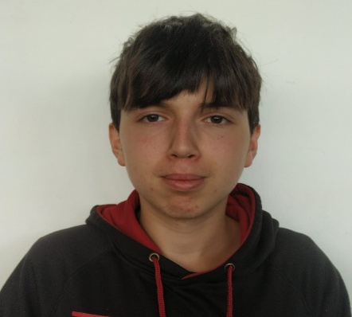 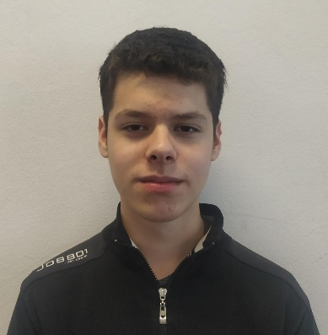

Moreira Matías Abreu, Sebastian

______________________ ______________________

COORDINADOR SUBCOORDINADOR

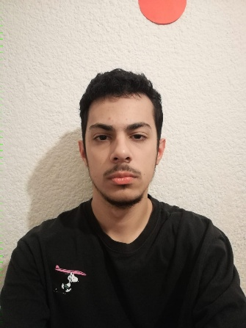 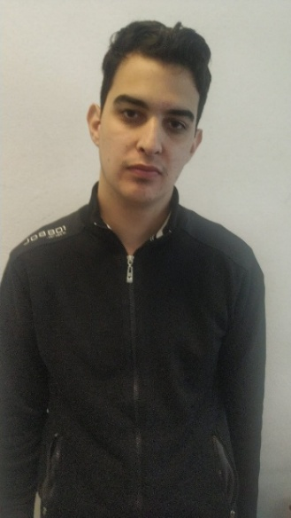

Pinotti, Gianluca Molinelli Juan

______________________ ______________________

INTEGRANTE 1 INTEGRANTE 2

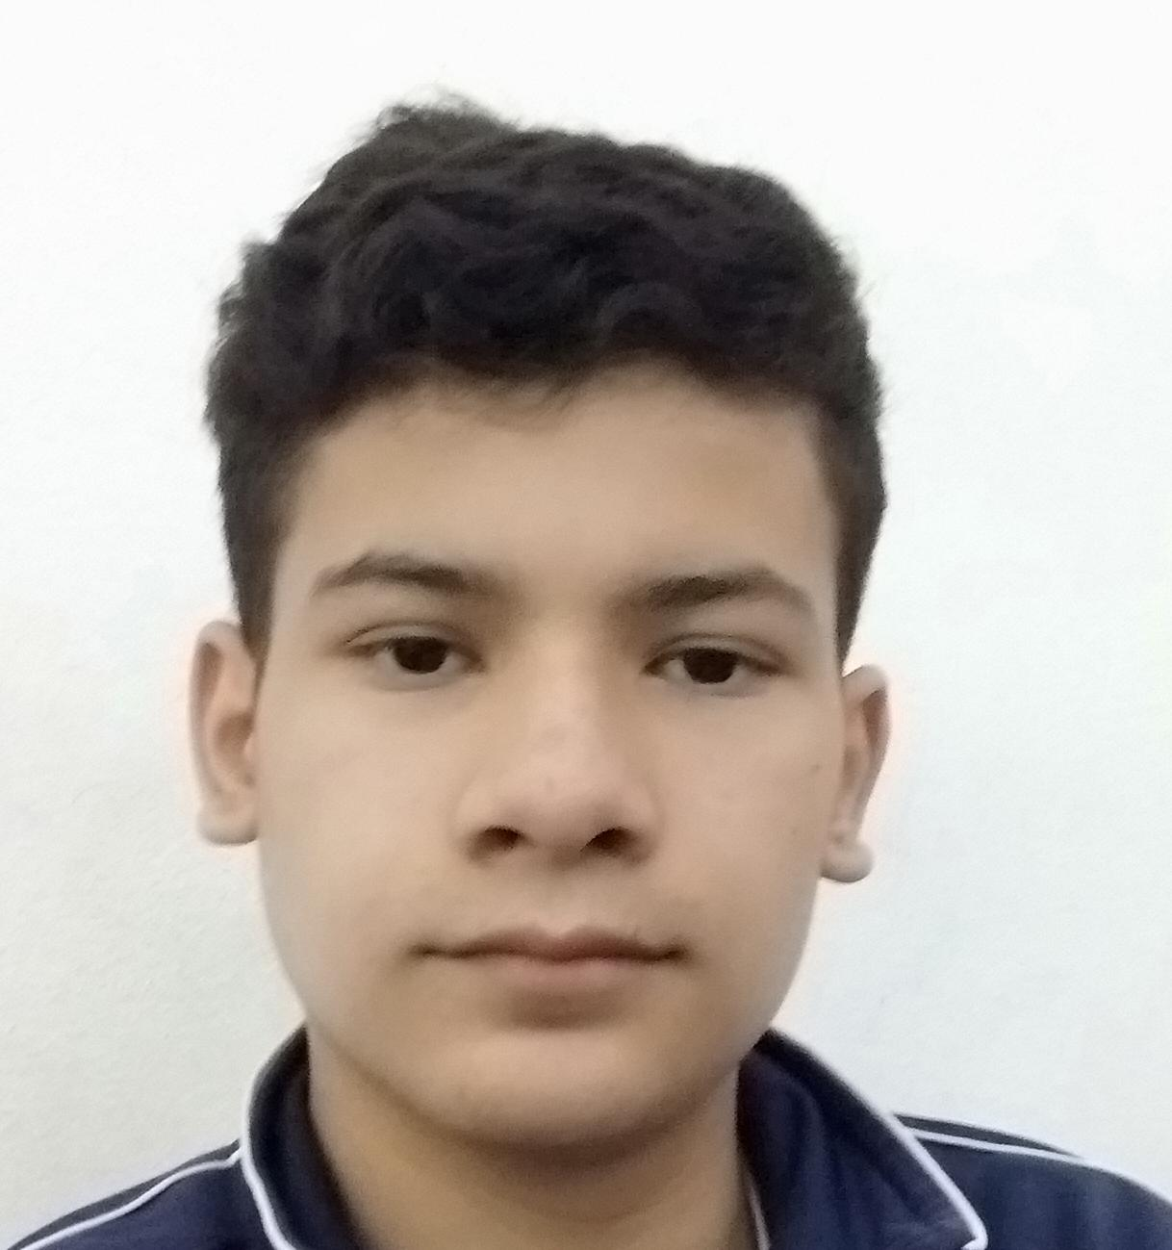

Mathias Rodriguez

______________________

INTEGRANTE 3